עקרונות המודל הטבלאי וכיצד עובד ה SQL

**מושגי מפתח:**

**מפתח ראשי** –primary key שדה או שילוב של מספר שדות המהווים מזהה ייחודי לרשומה. יש לו אילוץ יחודיות, חובה שיהיה ערך לכל רשומה אילוץ NOT NULL. לא ניתן להכניס שתי רשומות עם אותו ערך בפתח ראשי

**מפתח זר** – foreign key הוא מפתח משני כלומר מפתח ראשי בטבלה אחרת. הוא גם אילוץ – אילוץ על טבלת בן המונע הכנסת ערכים שאינם קיימים בשדה המפתח הראשי בטבלת האב. אוכף את שלמות הקשר בין טבלאות referential integrity. כמו כן, בדרך כלל נעשה join בין מפתח זר למפתח ראשי.

**טבלה –** הנתונים בבסיס הנתונים נשמרים בטבלה , כל טבלה מכילה מידע על ישות מסויימת. לדוגמא: לקוחות המערכת בנקאית. בין הטבלאות קיימים קשרים, לדוגמא: לקוח שייך לסניף, סניף שייך לאיזור. טבלה מורכבת מעמודות (columns) או שדות (fields), רשומה או שורה- מערכת בודדת של קבוצת שדות. לכל שדה יש טיפוס נתונים מסויים: מספר שלם, תאריך, מחרוזת.

לטבלה חייב להיות שם ייחודי בסכמה בה היא הוגדרה. לא מובטח סדר בין רשומות בטבלה. לא מובטח סדר בין עמודות.

**עמודה –** לכל עמודה חייב להיות שם ייחודי באותה טבלה. טבלה מורכבת מעמודות שהם השדות בטבלה. למשל ת"ז עובד, שם , שם משפחה בטבלת עובדים.

**קרדינאליות הקשר –** סוג הקשר בין טבלאות. מספר הפעמים בו יכול להיות משוייך מפתח ראשי בטבלה אחת לרשומה ספציפית בטבלה אחרת, מגדיר סוג קשר:

1) **אחד לרבים** – לכל רשומה מטבלה A יכולות להיות מקושרות מספר רשומות מטבלה B. דוגמא: טבלת איזורים וטבלת אוניברסיטאות – לכל איזור משתייכים מספר אוניברסיטאות, אך כל אוניברסיטה שייכת לאיזור אחד בלבד.

2) **אחד לאחד** – לכל רשומה מטבלה A יכולה להיות רק רשומה אחת מקושרת אליה מטבלה B – דוגמא: טבלת מחנכים וטבלת כיתות – לכל כיתה יש רק מחנך אחד.

3) **רבים לרבים** – במקרה זה נרצה טבלה מקשרת. כל רשומה מטבלה A יכולות להיות מקושרות לכל רשומה מטבלה B. דוכמא: טבלת סטודנטים וטבלת קורסים – כל קורס מכיל מספר סטודנטים. כל סטודנט יכול להיות רשום למספר קורסים.

**Select –** פקודת select מאפשרת לשלוף נתונים מטבלה אחת או יותר. הפקודה שולפת נתונים בלבד ואינה משנה נתונים הקיימים בבסיס הנתונים. ניתן ליצור עמודות מחושבות, עמודות אלו יחושבו בזמן השליפה בלבד.

**Where –** נשתמש בהוראת where על מנת לסנן את תוצאות השאילתה, יוחזרו רק הנתונים העונים על התנאי. התניה מכילה בדרך כלל: שם עמודה, ערך או משתנה, אופרטור השוואה (>,<,=<,=>,=).

כאשר השאילתה מכילה הוראת where השרת עובר על כל השורות בטבלה ושולף רק את השורות המקימות את התנאי.

**דאטהבייס לדוגמא עם ערכים ועם דוגמאות כולל צילומי מסך של סניפטים של הקוד**:

יצרתי Data base לדוגמא: משמרות של עובדים,

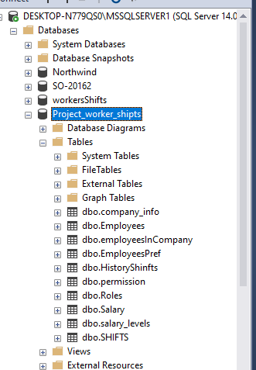

הDB כולל 10 וטבלאות כפי שניתן לראות למעלה: טבלת חברות, טבלת עובדים, טבלת עובדים בחברות, טבלת העדפת עובדים למשמרות, טבלת משמרות, טבלת היסטורית משמרות, טבלת הרשאות, טבלת תפקידים, טבלת שכר וטבלת רמת שכר.

בגלל קרדינליות הקשר של רבים לרבים בין טבלת העובדים ולטבלת החברות – כל עובד יכול לעבוד במספר חברות וכל חברה יכולה להכיל כמה עובדים, יצרנו את טבלה עובדים בחברות

דוגמא ליצירת טבלה והכנסת נתונים לטבלה: ע"י פונקציית create table ופונקציית insert:

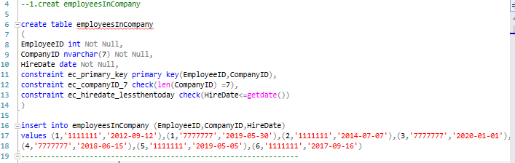

ניתן לראות שהגדרתי את השדות employeeID, companyID להיות השדות הראשיים בטבלה שלי.

כמו כן הגדרתי אילוצים ששדה הcompanyID חייב להכיל רק 7 תוים. ושhireDate צריך להיות קטן או שווה לתאריך של היום.(getdate()).

דוגמא לשליפת נתונים מטבלה ע"י פקודת הselect:

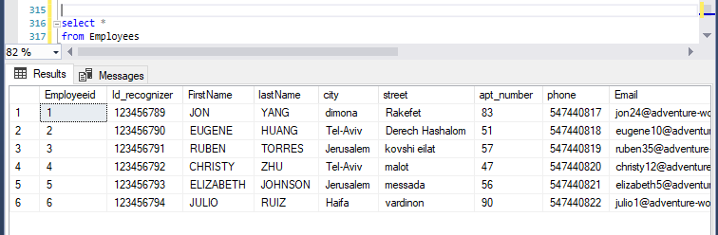

דוגמא לשימוש בהוראת where:

